Министерство общего и профессионального образования РФ
Уральский государственный технический университет – УПИ

Курсовая работа
на тему:
Страховой бизнес в сети Интернет

Преподаватель: Макаров Э.П.
Исполнитель: Осипова А.Н.
гр. И-451

Екатеринбург
2005

Введение 3
Интернет-страхование в России 5
Страховые Интернет-магазины 6
Платежные системы Интернета 16
Плюсы и минусы Интернет-страхования 17
Анализ сайта страховой компании «Спасские ворота» 19
Заключение 27
Список литературы 29

Введение
Со временем, все большее число финансовых институтов используют возможности сети Интернет для предоставления своих услуг. Первыми были банки и другие инвестиционные посредники, теперь к ним присоединились страховые компании. Несмотря на то, что российскому рынку Интернет-страхования всего около года, на нем уже представлено около 10 страховщиков, которые, так или иначе, оказывают свои услуги через Интернет. Естественно, как и для любой другой формы электронного бизнеса, рынок Интернет-страхования наиболее развит в Америке. В США, наряду с обычными страховыми компаниями, в Сети представлено большое число страховых брокеров (страховые порталы), которые дают возможность клиенту подобрать необходимую компанию и купить у нее полис через Интернет. В последнее время и в России стали появляться подобные Web-сайты. Одни из них просто предназначены для описания ситуации на рынке, консалтинга и пр., а другие дают возможность получить полис от выбранной Вами компании, не выходя из дома.
Прежде чем говорить об Интернет-страховании, вспомним в общих чертах о том, что из себя представляет традиционное страхование.
Страхование - это процесс установления и поддержания неких договорных отношений между Страхователем (покупателем страховых услуг) и Страховщиком (организацией, предоставляющей такие услуги). Страховщик разрабатывает и определяет программу страхования, предлагает ее клиенту, и, в случае согласия последнего, стороны заключают договор, в результате которого клиент осуществляет единовременный или регулятивные платежи, а Страховщик обязуется, в случае наступления страхового случая, выплатить Страхователю денежную компенсацию, определенную условиями данного договора. При совершении сделки формируется документ, называемый страховым полисом. Полис служит для Страхователя и для страховой компании юридическим документом, в котором оговариваются существенные моменты страхования: указывается объект страхования (имущество, человек, ответственность), страховой случай, от наступления которого заключается договор, начало и конец срока страхования, страховая сумма, страховая премия. Документ подписывается обеими сторонами³ и в обязательном порядке должен храниться у Страхователя.
Таким образом, Интернет-страхование (в полном смысле этого слова) - это все вышеперечисленные элементы взаимодействия между страховой компанией и клиентом, возникающие при продаже страхового продукта и его обслуживании, но производимые с помощью сети Интернет. Поэтому, чтобы Интернет-представительство компании функционировало как виртуальный офис этой страховой компании, оно должно включать в себя следующие возможности:
- предоставление клиенту полной информации об общем и финансовом состоянии компании;
- предоставление клиенту информации об услугах компании и возможности детального ознакомления с ними;
- расчет величины страховой премии и определение условий ее выплаты для каждого вида страхования и в зависимости от конкретных параметров;
- заполнение формы заявления на страхование;
- заказ и оплата (в виде единовременной выплаты или периодических выплат) полиса страхования непосредственно через Интернет;
- передача полиса, заверенного электронно-цифровой подписью страховщика, клиенту непосредственно по сети Интернет;
- возможность информационного обмена между Страхователем и Страховщиком во время действия договора (для получения клиентом различных отчетов от страховой компании);
- информационный обмен между сторонами при наступлении страхового случая;
- оплата страховой премии Страхователю посредством сети Интернет при наступлении страхового случая;
- предоставление Страховщиком клиенту других услуг и информации: консалтинг, словарь страховых терминов и др.
Если всем этим требованиям отвечает Интернет-представительство компании, то его можно назвать полноценным виртуальным офисом.
Какие основные преимущества получает компания при открытии такого офиса? Очевидно, что с содержанием виртуального офиса связаны меньшие затраты, чем с содержанием обычного офиса. Основным плюсом является то, что открытие Интернет-представительства автоматически приводит к географической диверсификации страховых продуктов компании. Единственной проблемой здесь может стать доставка страхового полиса. Кроме того, Интернет-представительство способствует новым возможностям продвижения услуг компании на рынке, т.е. применению Интернет-маркетинга.

Интернет-страхование в России
К настоящему времени в России появились онлайновые варианты большинства финансовых сервисов. Количество биржевых сделок, заключенных в Интернете, превышает число “традиционных” контрактов. Сетевые представительства банков регулярно рапортуют о расширении круга частных клиентов, желающих дистанционно управлять своим счетом. Интернет-магазины наконец утратили нездоровый шарм экзотичности и авантюрности, худо-бедно превратившись в часть торговой индустрии. Даже отечественные платежные системы, ругать которые стало признаком хорошего тона, исподволь укрепили свои позиции, вступив, в частности, в многочисленные стратегические альянсы с банками, торговыми предприятиями, сотовыми операторами и т.д. Интернет стал привлекать отрасли, одинаково далекие и от высоких технологий, и от денежной сферы, например туризм или ресторанное дело. На этом фоне более чем странно выглядит ситуация, сложившаяся со столь классическим финансовым сервисом, как страхование. До недавнего времени его положение в Интернете даже можно было назвать удручающим. Но российские страховщики, кажется, начали выходить из оцепенения, решив активизировать вялотекущий процесс интеграции в мировое информационное пространство.
В настоящее время более 100 российских страховых компаний представлено в Интернет. При этом Web-сайты большинства страховых компаний выполняют лишь информационные функции, размещая на своих страницах в основном только общую информацию о компании и предлагаемых продуктах страхования, иногда описание своей деятельности.
В силу тех или иных причин, Web-сайты российских страховых компаний нельзя назвать полноценными Интернет-представительствами этих компаний. В России из-за отсутствия законодательства об ЭЦП невозможна передача полиса клиенту посредством Интернет. Страховой полис доставляется страхователю либо почтой (в этом случае полис подписан только Страховщиком), либо курьерской службой компании, или же сам клиент приезжает в офис компании и забирает его. Важна также проблема платежных систем, с помощью которых производятся расчеты между продавцом и покупателем. В России, в силу отсутствия соответствующего доверия со стороны обоих контрагентов к безопасности платежных систем, используемых в Интернет (пластиковые карты, цифровая наличность), лишь некоторые страховые компании предлагают своим клиентам данный вид расчетов. Обычно используется наложенный платеж, или передача денег происходит наличными при передаче полиса.
Таким образом, на данный момент основной задачей сайта российской страховой компании является донесение потенциальному клиенту информации о самой компании и предоставляемых ею услугах. Описание компании в лучшем случае включает в себя следующее:
- историю развития компании;
- краткое содержание основных финансовых отчетностей (выписка из баланса, отчет о прибылях и убытках);
- информацию о компаниях-перестраховщиках и о крупных клиентах;
- информацию о месте нахождения главного офиса и отделений компании, информацию о персонале агентства и др.
В данном виде бизнеса очень важны доверительные отношения между продавцом и покупателем. Поэтому от того, насколько полно и убедительно представлены эти данные, зависит общее отношение клиента к компании и, в конечном итоге, решение клиента о покупке страховой услуги именно у данного страховщика. К настоящему моменту российские страховые компании осознали, что с помощью своего Web-сайта можно создать позитивное отношение клиента к компании и, соответственно, косвенно повлиять на объем продаж своих услуг. Теперь российские страховые агентства приходят к пониманию того, что на объем продаж с помощью сайта компании можно повлиять и непосредственно, т.е. с помощью продаж своих страховых продуктов через Интернет.
Естественно, что между созданием информационного Web-сайта компании и превращением его в полноценный виртуальный офис лежит глубокая пропасть. В первую очередь это связано с ограничениями, которые налагает сама страховая услуга. Оформление заказа на страхование, заключение договора обычно требуют интерактивного участия обоих сторон. Но все же, шаг за шагом, российские страховые агентства расширяют спектр услуг своих Интернет-представительств. Сначала появилась возможность онлайнового расчета страховой премии, потом возможность подавать заявления на покупку стандартных страховых продуктов, затем предоставление оплаты страховки непосредственно через Интернет и, как последняя стадия развития, использование курьерской службы доставки страховых полисов.

Страховые Интернет-магазины
Интенсивно использовать этот канал продаж начала в 1999 г. Группа Ренессанс Страхование, представившая первый в России Интернет-проект мирового уровня — RENINS.COM. До этого момента в сети существовали Интернет-площадки страховых компаний, которые зачастую выполняли лишь представительскую функцию. Они являлись, в лучшем случае, электронной визиткой компании, где были указаны ее адреса, телефоны, реже — перечень и характеристики услуг. Клиентами RENINS.COM в течение первого года работы проекта стали более 1700 человек. В этом же году был представлен первый в России business-to-business проект в области страхования — TRAVEL.RENINS.COM. Успех RENINS.COM, подтвержденный победой в конкурсе «Золотой сайт» в номинации «Финансовые Интернет-услуги», стал примером для других страховщиков.
Новый этап в развитии Интернет-страхования начался приблизительно с середины 2000 г., когда сайты страховых компаний стали превращаться из электронных визиток в информационные ресурсы.
В то время Интернет-сайты имели чуть более 10% работающих на страховом рынке компаний. На данный момент в Top100 «Rambler: Страхование» зарегистрировано 222 ресурса. В каталоге Яндекса, раздел «Страхование», представлено 185 ресурсов страховой тематики.
Функции Интернет-сайтов отличаются в зависимости от бизнес-модели присутствия страховой компании в Интернете:
- визитная карточка компании;
- виртуальное представительство, где можно уточнить контактную информацию, ознакомиться:
  - с историей развития компании;
  - с ее финансовой отчетностью;
  - политикой перестрахования;
  - набором предлагаемых страховых услуг;
- Интернет-магазин, в рамках которого можно не только прочитать информацию о фирме, но и приобрести on-line страховые продукты в защищенном режиме, оплатив покупку через платежную Интернет-систему.
Кроме того, Интернет-сайты ряда страховых компаний, таких как Группа Ренессанс Страхование, Ингосстрах, НИКойл-Страхование, Росно, Спасские ворота, представляют собой страховые порталы, которые выполняют роль и визитной карточки, и виртуального представительства, и Интернет-магазина. В ряде случаев они также предоставляют возможность сопровождения договоров страхования через Интернет.
Насколько популярен Интернет как канал продаж у потребителей? Согласно статистике SpyLOG за 2003 г., в частности исследованию «Статистика сектора российского Интернета. Онлайн-магазины», недельная аудитория Интернет-магазинов достигает 650 тыс. человек. Из них более 450 тыс. — россияне. К аудитории, которая использует Интернет-магазины по крайней мере для поиска, сравнения, выбора товаров и получения информации о ценах, можно отнести менее трети всех посетителей, чуть более 200 тыс. человек в неделю.
Нужно отметить, что страховые компании, осваивающие электронную коммерцию, выбирают один из двух путей взаимодействия с клиентами:
- продажа происходит полностью в режиме on-line, начиная с запроса на котировку или расчета стоимости на Web-калькуляторе, продолжая заполнением заявления на страхование в защищенном режиме, оплатой по кредитной карте и заканчивая курьерской доставкой документов или распечатыванием страхового сертификата с сайта компании;
- на сайте клиент знакомится с условиями страхования, возможно, рассчитывает стоимость полиса и отправляет запрос на вызов агента, либо ему предлагают приехать в компанию для заключения договора.
И тот, и другой путь имеет право на существование. Первый выбрали такие компании, как Группа Ренессанс Страхование, НИКойл-Страхование, Росно, Спасские ворота. Вторым пошли Гефест, Ингосстрах, РЕСО-Гарантия, Страховая Группа МАКС.

Организация продаж страхования через Интернет может быть представлена в форме B2C (Business to Consumer) — «бизнес для потребителя» и B2B (Business to Business) — «бизнес для бизнеса».
В случае с B2C деятельность нацелена на прямые продажи потребителям. Это — наиболее распространенная форма продаж, используемая в Интернете страховыми компаниями, и на настоящий момент наиболее успешная. В форме B2C выделяют два направления: продажа страхования физическим и юридическим лицам.
Кроме услуг B2C, страхование в Интернете представлено и формой B2B (Business to Business, «бизнес для бизнеса»). Это — межкорпоративный сегмент электронной коммерции, вид деятельности, при котором две компании проводят бизнес-транзакции с помощью Сети. B2B — одно из наиболее перспективных направлений развития этого рынка.
Ассортимент страховых услуг, предлагаемых через Интернет, охватывает имущественное, личное страхование и страхование ответственности. Ниже будут в общих чертах рассмотрены некоторые виртуальные офисы российских страховых компаний.
Группа Ренессанс Страхование (http://www.renins.com/).
Несмотря на то, что "Группа Ренессанс Страхование" занимает 16 место среди страховых компаний России по сбору страховой премии, она является пионером на российском рынке онлайнового страхования. Именно этой компанией в ноябре 1999 года через сеть Интернет был продан первый полис страхования гражданской ответственности.
Итак, что представляет собой Интернет-представительство компании "Ренессанс-Страхование"? В специальном разделе сайта "Словарь" посетители могут получить подробные разъяснения основных понятий страхового бизнеса. В рамках виртуального офиса работает пресс-центр с постоянно обновляющейся информацией о деятельности компании и новостях страхового рынка. В разделе сайта "Конференция" посетители могут задать вопросы руководству компании или обсудить интересующие их темы с постоянно присутствующим в виртуальном офисе квалифицированным сотрудником компании.
Основным разделом Web-сайта является "Виртуальный офис", в котором клиент может подробно ознакомиться со страховыми продуктами компании. Выбрав нужный вид страховки, клиент может узнать базовые программы этого вида страхования, технологию сервиса, условия предоставления скидок и пр. В данном разделе приведена также информация о самой компании, краткая история ее развития за 1997-1999 годы, список крупных клиентов. К сожалению, на сайте скудно представлена финансовая отчетность компании. Клиент может ознакомиться только с размером страховых премий, страховых выплат и резервов компании за 1997-1999 годы. Баланс компании представлен только сведениями об уставном капитале. После изучения данной информации клиент может перейти в раздел Web-сайта, который предназначен для совершения покупки страхового полиса.
В разделе "Купить полис" первым делом объясняется, каким образом происходит покупка полиса в онлайновом режиме. Основные этапы покупки:
Клиент выбирает вид страхования и заполняет Web-форму для определения стоимости этого страхования. Если клиент согласен с суммой, тогда он переходит к следующему этапу.
Ввод информации, необходимой непосредственно для покупки полиса, - личная информация и сведения о страховой программе.
Выбор способа оплаты: кредитной карточкой через Интернет (система CyberPlat или ASSIST); наложенным платежом через Сбербанк (в данном случае клиент может распечатать счет, содержащий сумму платежа, и банковские реквизиты компании); либо оплата происходит наличными в офисе компании. Если оплата полиса производится через Интернет, то оформление всех документов и передача их клиенту происходит сразу же, не дожидаясь зачисления денег на расчетный счет компании.
Получение полиса. Если клиент проживает в Москве или Санкт-Петербурге, доставка полиса происходит курьерской службой компании. В противном случае, полис будет доставлен клиенту по почте срочным заказным письмом.
При наступлении любого страхового случая, клиент в виртуальном офисе может заполнить заявление на возмещение, распечатать его и, подписав, привезти в обычный офис компании.
На сайте представлено 25 страховых продуктов для покупки on-line, как для физических, так и для юридических лиц:
- обязательное страхование автогражданской ответственности;
- страхование автокаско;
- страхование от несчастных случаев в автомобиле;
- программы «Поликлиника»;
- семейные программы с личным врачом;
- программы медицинского страхования для компаний;
- стоматологические программы;
- страхование квартир и ответственности;
- страхование загородных строений;
- страхование домашнего имущества;
- страхование имущества предприятий от огня и сопутствующих рисков;
- страхование электронного оборудования;
- страхование машин и механизмов от поломок;
- страхование строительно-монтажных рисков;
- страхование ответственности предприятий;
- страхование грузов;
- страхование морских и речных судов и ответственности судовладельцев;
- страхование ответственности автоперевозчиков;
- полис от несчастного случая «Стандарт» для взрослых;
- полис от несчастного случая «Экстра» для взрослых;
- полис от несчастного случая «Стандарт» для детей;
- полис от несчастного случая «Спортсмен» для взрослых;
- полис от несчастного случая «Спортсмен» для детей;
- накопительное страхование жизни;
- страхование жизни заемщика.
При покупке полиса через Интернет предоставляется скидка 5–10%, которая не распространяется на полисы обязательного страхования автогражданской ответственности. Большинство из представленных страховых продуктов можно приобрести полностью в режиме on-line. Процедура покупки будет включать расчет стоимости на on-line калькуляторе, заполнение в защищенном режиме заявления на страхование и оплату по кредитной карте через платежную систему Интернета (CyberPlat). Платеж можно произвести и в отделении банка, распечатав автоматически сформированный счет. При желании можно оплатить полис наличными или по кредитной карте в офисе компании. Процедуру покупки завершает бесплатная курьерская доставка документов.
Покупка части страховых продуктов, например, услуг добровольного медицинского страхования, проходит дополнительный этап — андеррайтинг. На этом этапе на основании полученных данных эксперт компании в режиме on-line корректирует стоимость продукта путем выставления коэффициента, после чего потенциальному клиенту отправляется электронное письмо с указанием окончательной стоимости и ссылкой на защищенную страницу сайта, где можно завершить процесс покупки. Эта страница содержит личные сведения, введенные клиентом ранее, и стоимость полиса. Приобретение части страховых продуктов предполагает и off-line коммуникации. Например, при покупке полиса страхования автокаско специалистам компании необходимо предоставить для осмотра автомобиль. На сайте компании предоставлена возможность продления договоров страхования в режиме on-line.
Ингосстрах (http://www.ingos.ru/).
В Интернет-офисе одной из самых крупных компаний России ОСАО "Ингосстрах" клиент может ознакомиться со всеми сторонами деятельности фирмы, запросить интересующую его информацию по спектру предлагаемых услуг и любому из видов страхования, а также подать заявление в онлайновом режиме на приобретение полиса. В офисе организовано несколько бизнес-площадок: Интернет-представительство (www.ingos.ru/company), Интернет-агентство (http://agency.ingos.ru), Бизнес-бюро (http://b2b.ingos.ru).
В Интернет-представительстве приведены общие сведения о компании, продуктах и услугах для физических и юридических лиц, сведения о региональных и зарубежных сетях компании, контактные адреса, телефоны, электронная почта, а также последние новости. Надо отдать должное представленной в этом разделе финансовой отчетности. Клиент может ознакомиться с общими итогами развития компании за период с 1997 по 1999 год, балансовыми данными, отчетом о прибылях и убытках, бухгалтерским балансом, пояснительной запиской к бухгалтерскому отчету (эти данные представлены за последний отчетный период). В бизнес-бюро подробно описаны услуги для юридических лиц. В Бюро можно подобрать необходимую страховую защиту, получить консультации в области корпоративного страхования и перестрахования.
В Интернет-агентстве клиенту предлагается ознакомиться с тремя продуктами компании для физических лиц, рассчитать их стоимость, подать заявление на покупку страхового полиса в электронном виде. Здесь же покупатель может узнать, кто обслуживает агентство. Это всего четыре человека - руководитель агентства, менеджер по страхованию средств транспорта, менеджер по страхованию путешественников и Web-мастер. Для общения с посетителями агентства организованы Книга жалоб и предложений, Web-форум, конференция. В разделе сайта "Информация для клиентов" можно просмотреть список своих полисов, узнать, как действовать в ситуациях, связанных со страховыми случаями, получить бланк "Извещения о страховом случае". При необходимости это извещение должно быть доставлено в офис компании лично, по почте или по факсу.
Подать заявление на страхование в Интернет-агенстве компании Ингосстрах можно в разделе "Страховые продукты". Здесь покупатель выбирает вид страхования - Ингос-Тур, Ингос-Авто (страхование ГО), Ингос-комби (страхование ТС). Покупатель может ознакомиться с подробным описанием продуктов, с правилами страхования, различными программами страхования. Для того чтобы подать заявление, клиент должен зарегистрироваться, после чего он получает имя и пароль пользователя. При выборе страхования Ингос-комби клиент не может рассчитать сумму премии, ему предлагается заполнить соответствующую Web-форму. Эта анкета попадет к менеджеру агентства по страхованию автотранспорта, который подготовит и направит в адрес клиента предложение на страхование. При выборе двух других видов страхования клиент может рассчитать стоимость полиса и подать заявление на страхование. Заявление будет действительно в течение семи рабочих дней. За этот период клиенту следует обратиться в один из московских офисов компании и, назвав номер своего заявления или фамилию, получить счет на оплату. Оплата счета производится наличными или по кредитной карте в кассе офиса. После оплаты покупателю вручается полис.
На сайте страховой компании представлены 4 страховых продукта для покупки on-line:
- Ингос-тур;
- Ингос-дом;
- Ингос-авто;
- Ингос-ГО.
Доставка полиса осуществляется по Москве и только в случае, если при оформлении заявления на страхование данная услуга была заказана. Скидка на оплату страхового взноса для доставляемых полисов не предусмотрена. Скидку в размере 5% можно получить при оформлении заказанного через Интернет полиса в офисах и точках продаж компании, но она не распространяется на полисы обязательного страхования автогражданской ответственности. На сайте компании можно оформить продление договоров страхования в режиме on-line.
РЕСО-Гарантия (http://www.reso.ru/).
Виртуальный офис компании Ресо-Гарантия был основан в июне 2000 года. В своем офисе компания предлагает проводить несколько начальных этапов сделки. Заключительный этап, когда клиент получает полис, а вместе с полисом необходимые комментарии и более детальные объяснения правил страхования, проходит с помощью агентов. Таким образом, сначала клиент заходит на Web-сайт компании, где размещены анкеты по всем видам страхования, заполнив которые, он может получить предварительную котировку. Там же представлены правила страхования.
На самом деле, то, что предоставляет Ресо с помощью своего виртуального офиса, нельзя назвать полноценным Интернет-страхованием. Web-сайт компании используется большей частью для консультации потенциальных клиентов из Москвы и регионов России. На сайте дается информация о котировках, правилах. Представлены общие сведения о компании, ее подразделениях, информация о руководстве и акционерах компании, краткая финансовая отчетность - страховые премии и выплаты за последние периоды, уставной капитал. На Web-сайте посетитель может заполнить анкету для устройства на работу в Ресо-Гарантия.
Страховая компания предлагает в рамках своего сайта 5 on-line сервисов:
- автострахование;
- «Зеленая карта»;
- страхование путешественников;
- страхование жизни;
- страхование имущества.
Алгоритм действий следующий: on-line расчет стоимости страхования на калькуляторе, заказ консультации или вызов агента для заключения договора страхования и оплаты услуг.
Росно (http://www.rosno.ru/).
Страховая компания РОСНО работает на рынке страховых услуг уже 8 лет. Сегодня РОСНО является крупнейшей российской универсальной страховой компанией, имеющей лицензии на право осуществления всех классов добровольного и обязательного страхования. Компания располагает 74 филиалами в 64 регионах России. Клиентами РОСНО являются более 3000 предприятий и организаций и свыше 6 млн. человек. Компания обладает одним из лучших Web-сайтов по страхованию. В данном виртуальном офисе клиент может не только подробно ознакомиться с общей информацией о компании, узнать о предлагаемых ею услугах, изучить финансовую отчетность, а с недавнего времени и купить полис, но и заполнить анкету кандидата по требуемой вакансии в компании РОСНО.
Основным разделом Web-сайта является "Центр Интернет-Продаж". Здесь клиент может ознакомиться со страховыми продуктами компании, которые можно приобрести в онлайновом режиме. Для удобства все страховые программы поделены на четыре основные категории: автомобили, имущество, жизнь и здоровье, путешествия. Выбрав интересующий себя продукт, клиент может ознакомиться с его описанием, рассчитать цену на предложенном здесь же калькуляторе. Если цена полиса устраивает клиента, то ему предлагается прочитать правила страхования и приступать к заполнению анкеты, которая фактически является заявлением на страхование. После этого клиент выбирает способ оплаты.
Возможны следующие 4 вида оплаты.
- Кредитными карточками с использованием системы CyberPlat.
- Наличными в офисе компании.
- Наличными при получении полиса от курьера.
- В отделение Сбербанка РФ (распечатать счет можно со страниц Web-сайта).
Оформленный полис по Москве (в пределах МКАД) с 10.00 до 20.00 по рабочим дням клиенту может бесплатно доставить курьерская служба РОСНО. В случае оплаты в офисе РОСНО полис выдается на месте. При выборе способов оплаты через Интернет кредитной картой или через Сбербанк, полис оформляется после подтверждения факта оплаты. Данное подтверждение можно совершить на Web-сайте компании, заполнив для этого специальную Web-форму, в которой указываются номер полиса, сумма платежа, дата платежа и номер кассового аппарата. В этой Web-форме клиент может оставить контактный телефон и предпочтительное место и время доставки полиса, если он желает получить документ с помощью курьерской службы.
Страховое общество РОСНО предлагает для покупки через Интернет 13 страховых продуктов, включая и ДМС. РОСНО, также как и Ренессанс, продает данный вид полисов без предварительной диспансеризации. При оффлайновой покупке, клиент должен подписаться под заявлением о том, что ему неизвестно о наличии у себя обширного перечня заболеваний: диабета, гепатита, язвенной болезни, системных заболеваний крови и т.д. Компания оплатит их лечение только в том случае, если в течение срока действия полиса они будут выявлены впервые. Если же станет ясно, что клиент скрыл какое-то заболевание, компания расторгнет договор, не возвращая денег.
Теперь перейдем к краткому рассмотрению других разделов сайта компании РОСНО. Очень полезен для потенциального клиента раздел, связанный с описанием компании. В первую очередь это определяется предоставлением здесь развернутой финансовой отчетности РОСНО и информации о региональных отделениях. В подразделе "Финансовое состояние" есть информация о величинах страховых выплат, премий и резервах за период с 1993 по 1999 год. Также представлены отчет о прибылях и убытках и бухгалтерский баланс.
Существует три специальных раздела Web-сайта, посвященных описанию всех продуктов компании (для физических лиц, корпоративных клиентов и страховые продукты, попадающие в категорию "перестрахование"). Для клиентов, которые хотят ближе познакомиться с компанией, её услугами и со страхованием вообще, созданы разделы: "Дискуссионный зал", выполненный как Web-форум, "Все о страховании" и "Справочная служба", где посетители Web-сайта могут задать вопросы юристу компании.
В разделе "Помощь клиентам" можно узнать, как вести себя при наступлении страхового случая (по видам страхования), и заполнить заявление о страховом случае в онлайновом режиме. Здесь Страхователь может посмотреть состояние своего полиса: информацию о расчётах по полису; дату начала и окончания действия договора страхования. Предусмотрена возможность пролонгировать действие договора страхования на новый срок через Интернет. Для осуществления всех этих операций клиенту нужно ввести свое имя и пароль.
На сайте страховой компании представлено 19 страховых продуктов для покупки в режиме on-line, продажа четырех из которых временно приостановлена:
- обязательное страхование автогражданской ответственности;
- добровольное страхование автогражданской ответственности от 6 месяцев до года;
- «помощь на дорогах»;
- страхование КАСКО;
- «Ваш дом»;
- страхование домашнего имущества;
- страхование квартир и внутренней отделки;
- страхование дачных строений;
- страхование от несчастных случаев;
- добровольное медицинское страхование;
- семейная медицина;
- ДМС–стоматология;
- Медэкспресс;
- страхование выезжающих за рубеж;
- страхование путешествующих по России и СНГ;
- «Зеленая карта»;
- годовая пластиковая карта Travel Insurance Card;
- Росно-DIVER’S;
- страхование гражданской ответственности квартиросъемщика.
При покупке полиса через Интернет предоставляется скидка 5%, которая не распространяется на полисы обязательного страхования автогражданской ответственности. Покупка полиса в режиме on-line предполагает ознакомление с правилами и условиями страхования, расчет стоимости на on-line калькуляторе, заполнение заявления на страхование и выбор способа оплаты: через платежные системы Интернета (Яндекс.Деньги, CyberPlat); оплата по счету, сформированному на сайте, в отделениях банка; платеж наличными в офисе компании или курьеру. Курьерская доставка полисов стоимостью менее 20 долл. не производится.
Спасские ворота (http://www.svinsurance.ru/).
В страховом магазине компании представлено 5 страховых продуктов:
- страхование при поездках за рубеж;
- добровольное медицинское страхование;
- страхование от несчастных случаев;
- страхование имущества граждан;
- страхование гражданской ответственности автовладельцев.
При покупке через Интернет предоставляется скидка 5%. Процесс приобретения полиса состоит из нескольких шагов: расчет стоимости, заполнение заявления на страхование, определение способа оплаты и порядка получения полиса.
Оплата производится через платежные системы Интернета (Assist, Рапида), в отделениях банка по квитанции, сформированной на сайте, наличными в офисе компании. При стоимости полиса свыше 99 долл. курьеры доставят документы в административных границах Москвы и примут оплату.
Оплатив стоимость полиса в банке и введя подтверждение оплаты на сайте, вы можете распечатать с сайта страховое свидетельство (договор страхования), которое будет подтверждать ваше право на страховую защиту. Оно может быть использовано вместо страхового полиса. При желании вы вправе обменять страховое свидетельство на страховой полис в любом представительстве Спасских ворот.
Сравнение услуг Интернет-страхования некоторых компаний
Позиция | Ренессанс | РОСНО | Ингосстрах | Ресо-гарантия | Спасские Ворота
Количество видов страхования | 25 | 19 | 3 | 5 | 5
Расчет стоимости премии | Для всех | Для всех | Для двух | Страхо- вание ТС | Для всех
Подача заявки | Для всех | Для всех | Для всех | Частично | Для всех
Оплата через Интернет | CyberPlat, Assist | CyberPlat | Нет | Нет | Assist,  Рапида
Доставка полиса курьером | Москва, Петербург | Москва | Нет | Агент компании | Москва
Доставка полиса почтой | Москва, Петербург | Москва | Нет | Агент компании | Нет
Извещение о страховом случае через Интернет | Нет | Да | Нет | Нет | Нет

Платежные системы Интернета
Платежная система Интернета — это система проведения расчетов между финансовыми, бизнес организациями и Интернет-пользователями в процессе покупки/продажи товаров и услуг через Сеть. Именно платежная система позволяет превратить службу по обработке заказов или электронную витрину в полноценный магазин со всеми стандартными атрибутами. Выбрав товар или услугу на сайте продавца, покупатель может осуществить платеж, не отходя от компьютера.
По мере развития Интернет-платежей в страховании компании–продавцы и их клиенты начинают более четко формулировать свои требования к платежной системе, услугами которой они готовы воспользоваться. К таким требованиям относятся:
- соблюдение конфиденциальности. При проведении платежей через Интернет данные (например, номер кредитной карты) должны быть известны только организациям, имеющим на это законное право;
- сохранение целостности информации. Информация о покупке никем не может быть изменена;
- аутентификация. Покупатели и продавцы должны быть уверены, что все стороны, участвующие в сделке, являются теми, за кого себя выдают;
- авторизация. Процесс, в ходе которого требование на проведение транзакции проверяется платежной системой. Эта процедура позволяет определить наличие средств у покупателя;
- гарантии рисков продавца. Продавец в Интернете подвержен множеству рисков, связанных с отказами от товара и недобросовестностью покупателя. Величина рисков должна быть согласована с провайдером платежной системы и другими организациями, включенными в торговые цепочки;
- минимизация платы за транзакцию.
Методы Интернет-платежей, в сущности, представляют собой электронные версии традиционных платежных систем. А все известные на данный момент платежные системы можно разделить на два вида:
- дебетовые (работающие с электронными чеками и цифровой наличностью);
- кредитные (работающие с кредитными карточками).
Хорошо зарекомендовали себя на отечественном рынке такие платежные системы, как CyberPlat, Assist, WebMoney, PayCash, Рапида, Яндекс.Деньги.

Плюсы и минусы Интернет-страхования
Преимущества Интернет-страхования очевидны — это широкий охват потенциальных клиентов, работа 24 часа в сутки и 7 дней в неделю. Расходы на продавцов, если и есть, минимальны, способ получения информации оптимальный. Кроме того, on-line–продажи ведут к снижению издержек (на аренду помещения, комиссионное вознаграждение и т.д.), они предполагают, что покупатели лояльны компании, а не отдельному продавцу, который может уйти к конкуренту и переманить клиента.
Для потребителя страховой услуги покупка полиса через Интернет удобна тем, что позволяет спокойно разобраться в преимуществах страхования в той или иной компании, рассчитать стоимость и купить полис в любой момент, не жертвуя ни рабочим, ни личным временем для поездки в офис или беседы с агентом. Минусом для покупателя является то, что далеко не каждый страховой продукт можно приобрести в режиме on-line, и в ряде случаев все равно придется ехать в офис компании или общаться со страховым агентом.
Тем не менее далеко не все страховщики спешат воспользоваться преимуществами Интернет-продаж. И причины этого можно разделить на внутренние и внешние. Среди внешних называют сравнительно небольшое количество Интернет-пользователей в РФ, несовершенство системы онлайновых платежей, то, что невысокий процент покупателей может расплачиваться в Интернете при помощи кредитной карты. Говоря о внешних причинах, упоминают и тот факт, что для широкого использования электронной цифровой подписи (ЭЦП) еще не пришло время. Хотя закон о ней был принят 10 января 2002 г., налицо низкая психологическая готовность потребителей данной услуги. Не отработаны внешние механизмы использования ЭЦП, в том числе есть проблемы с лицензированными сертификационными центрами, которые должны закреплять за гражданином право на электронную подпись.
К основным внутренним причинам можно отнести следующие:
- значительные первоначальные вложения в проект;
- нехватка специалистов, одновременно разбирающихся в вопросах как страхования, так и Интернет-технологий.
Также нужно отметить, что для успешной работы страхового Интернет-магазина требуется оптимизировать бизнес-процессы страховой компании под этот вид сервиса и продаж. Должна быть продумана и внедрена методика работы с клиентами, которые предпочитают приобретать страховые услуги через Интернет, с тем, чтобы сделать взаимодействие страховщика и страхователя максимально эффективным и удобным.

Анализ сайта страховой компании «Спасские ворота»
Заходя на сайт компании www.svinsurance.ru клиент не сразу попадает на Главную страничку, поскольку первоначально загружается заставка, выполненная в общей стилистике компании.

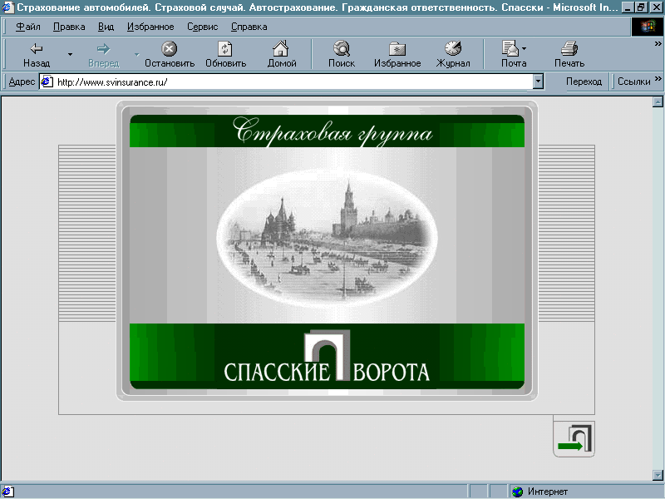
Рисунок 1.

Кликнув на стрелку в правом нижнем углу, пользователь (потенциальный клиент) попадает на Главную страницу сайта, которая изображена на рисунке 2.
Дизайн - одна из главных составляющих хорошего сайта. От дизайна зависит, насколько привлекательны будут странички, т.е. в конечном счете, сколько людей дополнительно захотят прийти и посмотреть на сайт. Кроме этого, сайт представляет собой виртуальный офис компании. Если клиент приходит в обычный офис, он может сделать вывод об уровне компании на основании множества внешних факторов: дизайне офиса, внешнем виде сотрудников. Поэтому задачей сайта является не только привлечение дополнительной клиентуры, но и создание положительного имиджа компании.
Дизайн сайта компании «Спасские ворота» хорошо продуман, выдержан в единой серо-зеленой цветовой гамме, создает впечатление серьезной, внушающей доверие компании. В этом плане сайт сильно отличается от многих других виртуальных интернет-офисов, изобилующих сложной графикой, крупными рисунками. Объективно сайт может показаться довольно мрачным, но с другой стороны на сайте в основном расположены небольшие рисунки, и их не очень много, т.к. графика захватывает значительную долю полосы пропускания линия связи, соединяющей посетителей вашего сайта с Интернетом. Если изображение слишком велико, то его загрузка может длиться нескончаемо долго, и вы рискуете потерять заказчиков, которые вынуждены томиться, ожидая загрузки изображения.
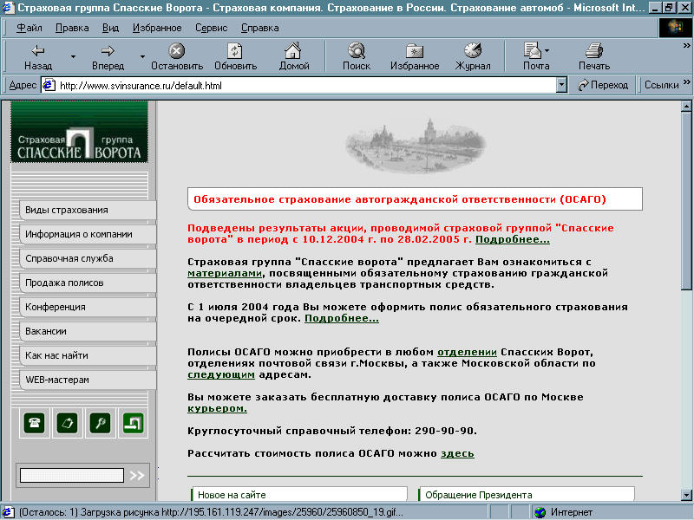
Рисунок 2.

Кроме дизайна важнейшим параметром является простота навигации. Так как наибольшее число посетителей любого сайта составляют неопытные пользователи Интернета, задачей разработчиков сайта является возможность перемещаться по сайту самым простым и быстрым способом.
У хорошего сайта должна быть ясная и логическая структура размещения информации. Все важные страницы данного Web-сайта можно достичь из главной страницы не более чем тремя щелчками мышью, что говорит о простоте системы навигации.
К тому же человек комфортно воспринимает не более 7-ми пунктов, и их большее количество вызывает подсознательное отторжение при просмотре. Правильное структурирование информации позволяет выделить основные разделы сайта, а все второстепенные разделы доступны после выбора одного из основных.
Кроме того, есть еще некоторые факторы, которые влияют на популярность сайта. Такие как содержание - является одной из самых важных составляющих. Если на сайте нет полезной информации, способной заинтересовать определенный круг людей, то можно ставить вопрос о необходимости существования сайта как такового.
Скорость загрузки - странички нужно оптимизировать для получения наименьшего их размера.
На сайте Спасских ворот хорошая содержательная часть, страницы сайта загружаются достаточно быстро.
Следующим этапом анализа является рассмотрение процесса приобретения страховки. Выбрав закладку «Продажа полисов: О магазине» посетителю в отдельном окне предоставляется следующая информация.
«Процесс покупки полиса состоит из нескольких шагов.
1. Расчет стоимости
На этом шаге Вы определяете параметры страхования (страховую сумму, срок страхования и прочие условия). На основании этих данных рассчитывается стоимость полиса.
2. Заполнение анкетных данных
Рассчитав стоимость страхового полиса, заполните анкетные данные, необходимые для заключения договора страхования. Фактически, заполнение анкеты является заявлением на страхование.
3. Определение способа оплаты и порядка получения полиса.
Оплата Online
- Через платежную систему Assist. Принимаются карты: STB-Card
- Через платежную систему Рапида.
Оплата Offline
- Наличными в оффисе компании
- Через отделения Сберегательного банка или Банка Москвы. Квитанции для оплаты через эти банки Вы сможете распечатать в процессе покупки.
При стоимости полиса, превышающей 99 долларов США, наши курьеры доставят документы в любую точку Москвы в удобное для Вас время и примут от Вас оплату.
Также получить полис можно, обратившись в любое представительство "Спасских ворот" как в Москве, так и за ее пределами. Здесь ответят на все Ваши вопросы, примут от Вас деньги или оплаченные банковские квитанции и оформят все необходимые документы.
!!! Оплатив стоимость полиса в Банке и введя подтверждение оплаты на нашем сайте, Вы можете распечатать Страховое свидетельство (Договор страхования), которое будет подтверждать Ваше право на страховую защиту нашей компании. Страховое свидетельство имеет для нас полную юридическую силу и может использоваться Вами вместо страхового полиса. По Вашему желанию* Страховое свидетельство (Договор страхования) может быть обменено на страховой полис в любом представительстве "Спасских ворот".
* Некоторые виды страхования, например, добровольное медицинское страхования, предусматривают выдачу специальных полисов, и других дополнительных документов. В этом случае обмен документов производится в обязательном порядке.
!!! При оплате через отделения банка, обмен свидетельства на полис или выплата страхового возмещения будет производиться только после поступления денег на наш счет.»
Данная информация, несомненно, является очень важной, поскольку дает четкое представление о процессе приобретения полиса через Интернет: начиная от выбора страховки и подачи заявления до оплаты и получения самого полиса.
Изучив правила работы Интернет-магазина, выбираю из предложенных страховых продуктов «Страхование от несчастного случая».
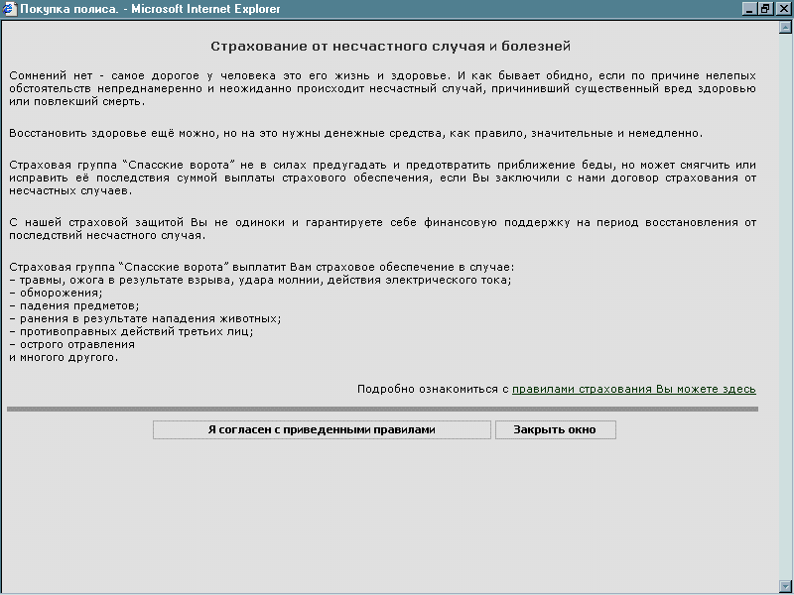
Рисунок 3.

Открывается страничка с описанием страхового продукта и правил страхования. Данная информация должна быть краткой, лаконичной и доступной для посетителя, не знакомого со страхованием. Кроме этого, должна отвечать на все возможные вопросы, которые посетитель может спросить у сотрудника, придя в страховую компанию. Всем перечисленным параметрам рассматриваемый сайт отвечает в достаточной степени. Если появившейся информации клиенту покажется недостаточно, он может кликнуть на ссылку с более подробными правилами страхования. К следующему этапу можно перейти только нажав на кнопку «Я согласен с приведенными правилами».
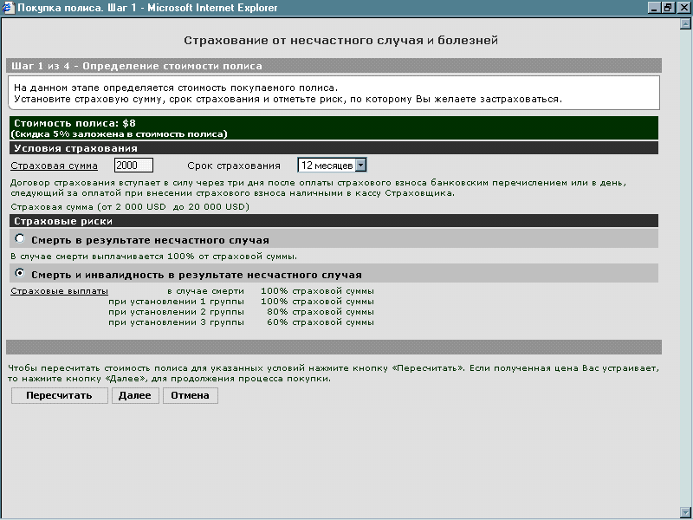
Рисунок 4.

Следующий этап – расчет суммы полиса. В общем, данный этап неплохо описан и достаточно доступен. Меняя страховую сумму, срок страхования и страховые риски, калькулятор пересчитывает страховую премию. Очевидным недостатком является то, что сумма премии рассчитывается в долларах, что нелогично, при этом курс доллара не указывается. Это очень важный недостаток, так как у клиента нет представления о точной цене страховки.
Нажимаем на кнопку «Далее». Появляется «бланк» заявления. Этот этап является самым сложным, долгим и вызывающим наибольшее количество вопросов у клиентов. У посетителя может не хватить терпения отвечать на все поставленные вопросы. Также может вызвать сомнения необходимость предоставления точных паспортных данных, адреса и телефона через Интернет. Оправданием является лишь тот факт, что виртуальное заявление представляет собой точную копию реального и, придя в офис клиент точно так же вынужден заполнять этот бланк. Поэтому к этому этапу необходимо подходить со всей ответственностью, поскольку неправильные или неточные сведения в заявлении могут послужить отказу в страховой выплате.
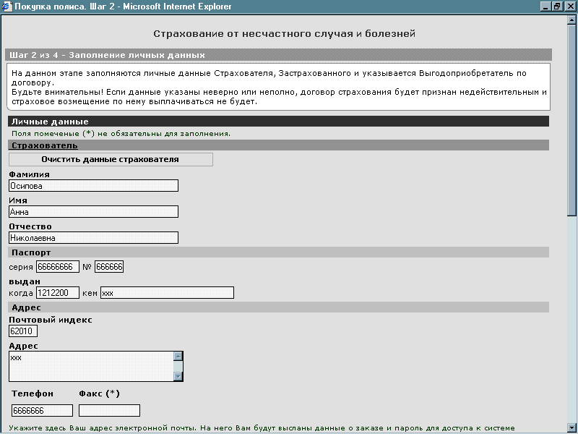
Рисунок 5.
Следующим этапом является выбор одного из четырех предлагаемых вариантов оплаты.
- Оплата наличными
- Платежная система Ассист
- Оплата в отделениях Сбербанка или банка Москвы
- Платежная система Рапида.
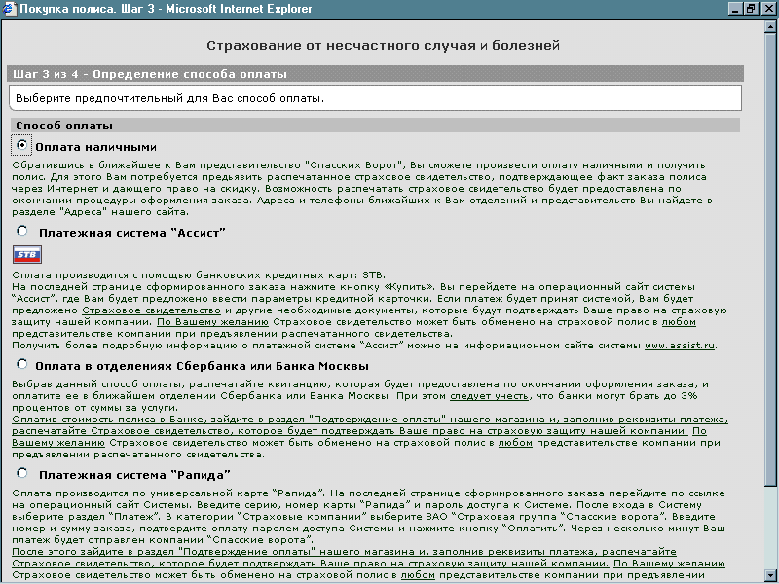
Рисунок 6.

Здесь каждый может выбрать наиболее удобную систему оплаты, достоинства каждой подробно описаны. На мой взгляд способов оплаты могло быть и больше, ну или хотя бы банков через которые можно перечислить страховую премию на расчетный счет страховщика, впрочем и этих 4-х вариантов достаточно для охвата большого количества клиентов, которые хотели бы приобрести полис.
Недостатком также является то, что выбрав определенный способ оплаты, изменить его будет невозможно.

Из всех предложенных выбираем «Оплата наличными» и переходим к завершающему этапу, на котором предлагается оставить контактный телефон для того, чтобы представитель компании мог связаться при возникновении дополнительных вопросов. На данном этапе становится очевидным еще один недостаток – отсутствие обратной связи. На всех этапах нигде не указываются адреса и контактные телефоны и адреса представительств. Для того, чтобы получить эту информацию необходимо вернуться на главную страницу и выбрать закладку «Информация о компании». А это дополнительная трата времени клиента.
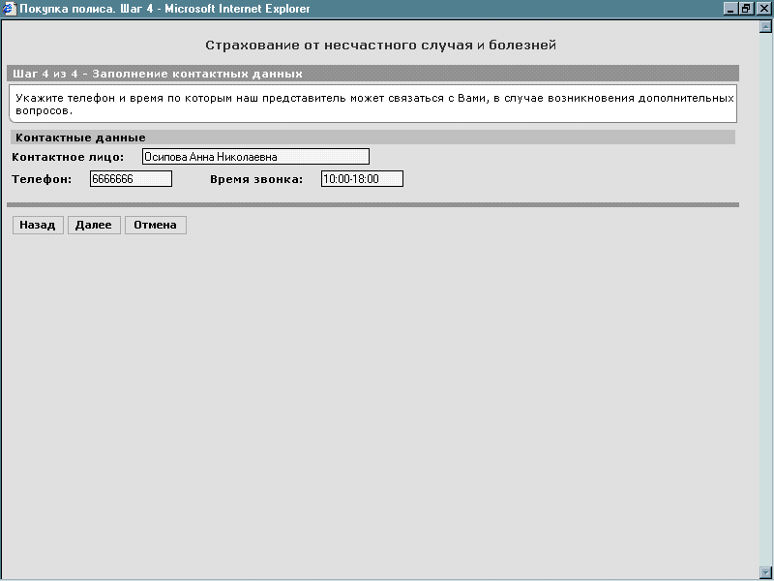
Рисунок 7.

Таким образом, приобретение страховки произошло в четыре этапа. Ни один из них не вызывает больших трудностей, хотя недостатков, требующих серьезной доработки достаточно. По времени весь процесс занимает около получаса у пользователя, имеющего представление как о страховании, так и приобретаемом страховом продукте. Естественно, у неопытного пользователя этот процесс отнимет гораздо больше времени по следующим причинам.
Во-первых, на всех стадиях встречается большое количество специфических страховых терминов, таких как страхователь, выгодоприобретатель, застрахованный страховая сумма, страховая премия. Человеку, впервые столкнувшемуся со страхованием потребуется специальный словарь страховых терминов для расшифровки бланка заявления и ознакомления с правилами. Поэтому на сайте в первую очередь следует ввести отдельную закладку со словарем либо давать расшифровку везде, где встречаются термины.
Во-вторых, процесс заполнения заявления может занять гораздо больше времени, так как если вводимые пользователем данные не будут совпадать с форматом, заложенным в сайте, перейти к следующему этапу будет невозможно.

Заключение
О том, что у Интернет-страхования большие перспективы, свидетельствуют несколько факторов. Во-первых, динамика роста числа пользователей Интернета. Согласно исследованию, проведенному Фондом «Общественное мнение», их количество достигло 8,8 млн. Во-вторых, общий рост благосостояния граждан и стабильность экономической ситуации в стране, где уже можно позволить себе не только приобретать полис страхования автомобиля, но и заботиться о сохранности квартиры, дачи, о здоровье и благосостоянии семьи. Люди все чаще решаются на страхование через Интернет, особенно после вступления в силу Федерального закона «Об обязательном страховании гражданской ответственности владельцев транспортных средств». Ведь покупка полиса таким способом отнимает гораздо меньше времени, чем визит в офис страховщика, минимизирует количество ошибок при заключении договора страхования. По оценкам экспертов, емкость рынка Интернет-страхования в 2003 г. составляет 4,5–5 млн. долл.
Рынок расширяется, но не такими темпами, как хотелось бы. Прежде всего мешает то, что в разных регионах информационные технологии находятся на разных уровнях развития. Эта проблема, наверное, более существенна, чем организация доставки документов страхователю — ведь курьерская служба существует практически в любом городе.
На развитие Интернет-страхования положительно повлияло бы и внедрение электронно-цифровых подписей. Эта дополнительная степень защиты важна как для клиентов, передающих персональные данные по Сети, так и для страховщиков, обретающих уверенность в том, что лицо, приобретающее полис, является тем, за кого себя выдает.
И все же понятно, что в Интернет идет далеко не каждый страховщик — ведь вместе со всеми выгодами Сеть как торговая площадка остается довольно высокорискованным местом. Это особенно справедливо для отечественного сегмента, где правовая база коммерческих взаимоотношений, строящаяся в первую очередь на использовании электронной цифровой подписи, еще не проработана до конца. Не стоит также забывать, что страховой бизнес в России даже в офлайне зачастую служит мишенью для мошенников, но если там способы противодействия злоумышленникам найдены, то непродуманное внедрение сетевых элементов в бизнес-процессы делает бизнесменов практически беззащитными. Безопасность финансовых и документных операций, как правило, достигается с помощью протокола SSL. Единых стандартных подходов к реализации системы онлайновых продаж полисов в России пока нет. К тому же (и это главная причина не очень впечатляющего роста рынка!) далеко не все потенциальные клиенты, пусть и искушенные в сфере высоких технологий, морально готовы от начала и до конца вести процесс страхования через Сеть. Именно поэтому параллельно с полным переносом деятельности в онлайн, включающим такие процедуры, как самостоятельный расчет взносов калькулятором, онлайн-консультации, подача заявления и заключение страхового договора в электронной форме, взнос страховой премии, сопровождение договора и сообщение о наступлении страхового случая, страховщики применяют следующий альтернативный вариант.
Так называемое Интернет-агентство является законченным решением, информативные функции которого расширены, а интерактивные возможности усечены. При данном подходе клиент на сайте знакомится с условиями страхования, рассчитывает стоимость полиса и отправляет запрос на вызов агента, с которым заключает договор и расплачивается лично. Подобное решение является компромиссным: оно помогает как страховщикам, так и их клиентам соблюсти баланс между осторожностью и желанием сэкономить время или затраты на обслуживание. И вполне вероятно, что именно такая форма страхового онлайн-бизнеса имеет шансы получить массовое распространение в России.
Итак, несмотря на отдельные трудности с реализацией сетевых каналов продаж полисов, все предпосылки для роста рынка Интернет-страхования уже есть. Остается надеяться, что предпосылки таковыми не останутся и страхование в Интернете обретет значимость.

Список литературы
- www.capri.ustu.ru
- www.e-commerce.ru
- www.allinsurance.ru
- www.director-info.ru
- www.svinsurance.ru
- www.ifin.ru

